Лекция 5
Основные числовые характеристики случайных величин
и их выборочные аналоги

Исчерпывающие сведения о характере изучаемой случайной величины можно получить из ее закона распределения. Закон распределения задается в виде:
а) полигона вероятностей (для дискретного случая);
б) функции распределения (в общем случае);
в) плотности распределения (в непрерывном случае).
Однако при практическом изучении распределения зачастую оказывается достаточной информация в виде нескольких числовых характеристик распределения. Эта информация позволяет оценить следующие его свойства:
центр группирования значений случайной величины,
меру случайного рассеивания значений случайной величины,
степень взаимосвязанности различных компонент изучаемого многомерного признака.

1. Математические ожидания и моменты. Рассмотрим различные функции g (ξ) от исследуемой случайной величины ξ = ξ (ω) (если ξ – одномерная случайная величина, то возможен частный случай g (ξ) ≡ ξ). Очевидно, функция g (ξ (ω)) будет случайной величиной. Результат операции «усреднения» случайной величины g (ξ), произведенный с учетом взвешивания в соответствии с заданным распределением вероятностей случайной величины ξ, называется математическим ожиданием g (ξ) и обозначается Еg (ξ).
Если ξ – непрерывная случайная величина с плотностью распределения вероятностей 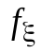(x), то
Еg (ξ) = 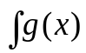(x) dx, (5.1)
(интегрирование производится по области всех возможных значений признака ξ);
если ξ –дискретная случайная величина с возможными значениями 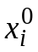и вероятностями их осуществления 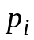 (i = 1, 2,…), то
Еg (ξ) = 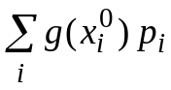 . (5.2)
Эмпирическим, т. е. построенным по выборке Х = (х₁, х₂,…,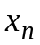), аналогом математического ожидания функции g (ξ) будет величина
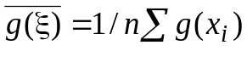 . (5.3)
Важную роль в статистических исследованиях играют функции g (ξ) некоторого специального вида: 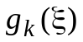= 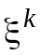 и 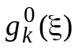= (ξ – Еξ)^{k} , k = 1, 2,…. Математические ожидания функций и называются соответственно начальными и центральными моментами k –го порядка случайной величины ξ.
Если для некоторого целого положительного числа k функция x^{k} интегрируема с весами 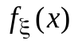 (суммируема с весами) на области возможных значений ξ, то величина
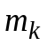= Е=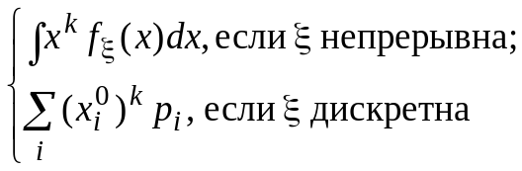 (5.4)
называется начальным моментом k–го порядка распределения или соответствующей ему случайной величины ξ. В этом случае мы говорим, что момент конечен или существует.

Если существует момент , то существует и центральный момент
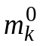= Е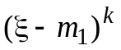=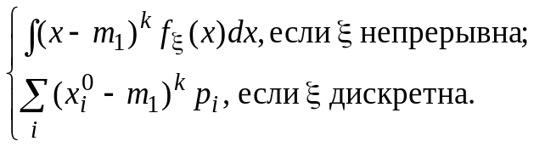 (5.5)
Эмпирические аналоги начальных и центральных моментов или выборочные моменты получаются из (5.4) и (5.5) с учетом (5.3):
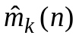= 1/п 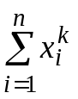; (5.6)
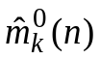= 1/п 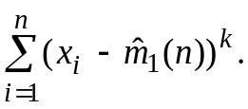 (5.7)
Для многомерных случайных величин ξ = (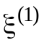,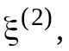…,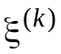) важную роль играют р² –мерные векторные функции g (ξ) = (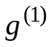(ξ), 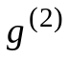(ξ),… 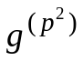(ξ)). Их компонентами являются всевозможные попарные произведения центрированных компонент вектора ξ, т. е. элементы матрицы Q = (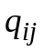), i, j = 1,…, p, где = (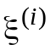– 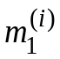)(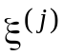– 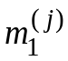).
Математическое ожидание элементов принято называть смешанными вторыми моментами или ковариациями многомерного признака ξ, а матрицу
Σ = Е, i, j = 1,…, p, (5.8)

составленную из ковариаций
cov (,) = Е= Е (– )(– ) = 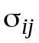, (5.9)
ковариационной матрицей признака ξ.

Свойства ковариационной матрицы. По определению все ковариационные матрицы являются симметричными (т.е. всегда = 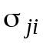) и неотрицательно определенными.

2. Характеристики центра группирования значений случайной величины. В качестве характеристик центра группирования значений случайной исследуемого признака используют среднее значение, моду и медиану.

2.1. Теоретическое среднее Еξ исследуемой случайной величины ξ определяется как ее первый начальный момент, или как ее математическое ожидание (см. (5.1) и (5.4)):

Еξ = 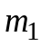= 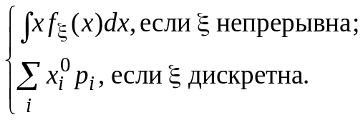 (5.10)

Среднее значение Еξ является основной и наиболее употребительной характеристик центра группирования значений случайной величины. Эмпирическиим аналогом среднего, подсчитанным по выборке х₁, х₂,…,, выступает так называемая выборочная средняя (см.(5.6)):
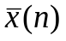=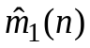= 1/п 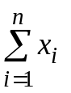. (5.11)

Свойства среднего значения:

Ec = c, где c – любая неслучайная величина;

Е(c ξ) = c Еξ;

Е (ξ₁+ ξ₂ + …+ ξ_{N}) = Еξ₁+ Еξ₂ + …+ Еξ_{N} ;

Е(ξ·η) = Еξ ·Еη, если случайные величины ξ и η статистически взаимно независимы.

2.2. Мода 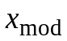 случайной величины ξ определяется как такое возможное значение исследуемого признака, при котором значение плотности (в непрерывном случае) или вероятности Р (ξ = х) (в дискретном случае) достигает своего максимума: = arg 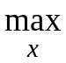 или = arg Р (ξ = х).

2.3. Медиана  определяется как такое возможное значение исследуемого признака, которое обладает следующим свойством: вероятность того, что анализируемая случайная величина окажется больше , равна вероятности того, что она окажется меньше . Для обладающих непрерывной плотностью непрерывных случайных величин Р (ξ > ) = Р (ξ < ) = 0.5. Для некоторых дискретных распределений может не существовать величины, удовлетворяющей сформулированному требованию. Поэтому для дискретных случайных величин медиану можно определить как любое число , лежащее между двумя соседними возможными значениями 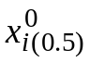 и 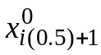, такими, что 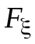() < 0.5, но () ≥ 0.5.
Выборочное значение медианы. Для определения выборочного значения медианы располагаем наблюдения х₁, х₂,…, в ряд в порядке возрастания (в вариационный ряд). В качестве медианы определяют средний, т. е. ½ (п +1)-й член этого ряда , если п – нечетно, и любое значение между двумя средними (т. е. между ½ п-м и (½ п +1)-м) членами этого ряда , если п – четно.
В случае симметричной плотности распределения (или полигона распределения) среднее значение Еξ , мода и медиана совпадают между собой. Для асимметричных распределений это не так.
3. Характеристики степени рассеяния случайной величины

Каждая из описанных ниже характеристик степени рассеяния – дисперсия, среднее квадратическое отклонение и коэффициент вариации – дает представление о том, как сильно могут отклоняться от своего центра группирования значения исследуемой случайной величины.

3.1. Дисперсия Dξ случайной величины ξ определяется как ее второй центральный момент, т. е.
Dξ = 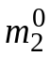= 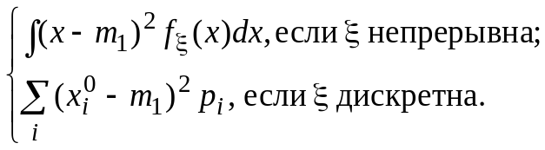 (5.12)

Эмпирическая (выборочная) дисперсия s² (n) вычисляется как
s² (n) = 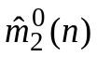= 1/п 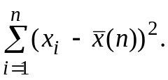
Свойства дисперсии:

Dc = c, где c – любая неслучайная величина;

D(c ξ) = c² Dξ;

D (a + bξ) = b² Dξ ;

D(ξ + η) = Dξ + Dη, если случайные величины ξ и η являются взаимно независимыми.
Часто для обозначения дисперсии используется греческая буква «сигма» в квадрате: 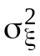 = Dξ.
3.2. Среднее квадратическое отклонение равно 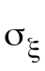 = 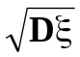.
Эмпирическое (выборочное) значение среднего квадратического отклонения имеет вид
s (n) = 1/п (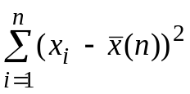)^{1/2} .
3.3. Коэффициент вариации 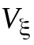 используется в тех случаях, когда степень рассеивания целесообразно описывать относительной характеристикой в сопоставлении со средним:
= / Еξ · 100% =/ Еξ· 100%.
Соответствующая эмпирическая характеристика вычисляется по формуле:
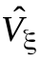 (n) = s (n) / (n) · 100% .

